A. ĐẶT VẤN ĐỀ
I. Lý do chọn đề tài
Âm nhạc là một bộ môn nghệ thuật không còn mới mẻ đối với học sinh ở trường THCS. Mục đích giáo dục của chúng ta hiện nay là đào tạo những con người phát triển toàn diện, những con người có đủ năng lực cần thiết, đáp ứng được sự đòi hỏi của cuộc sống hiện đại.
Trong những năm gần đây, với sự phát triển của xã hội, Bộ GD&ĐT đã điều chỉnh nội dung giáo dục trong nhà trường. Âm nhạc đã trở thành môn học bắt buộc, là phương tiện hiệu quả nhất trong giáo dục thẩm mĩ trong các nhà trường phổ thông. Âm nhạc giúp cho các em có một thế giới tinh thần thoải mái, phát triển toàn diện, từ đó giúp các em học tốt các môn học khác.
Để phát huy được tính tích cực trong đổi mới phương pháp dạy học, bên cạnh những tố chất cần có của người giáo viên: phương pháp tổ chức, điều khiển, hướng dẫn, kĩ năng sư phạm, lượng kiến thức đã được tích lũy thì cần phải có sự hỗ trợ của các phương tiện, thiết bị dạy học phù hợp với đặc trưng bộ môn, trong đó có bộ môn Âm nhạc.
Trường THCS Vạn Phúc là một trường ngoài bãi, ven đê sông Hồng, đời sống nhân dân còn nghèo, 80% dân số làm nông nghiệp nên điều kiện học tập của học sinh gặp nhiều khó khăn. Vì thế việc cảm thụ Âm nhạc và phát triển năng khiếu của HS còn hạn chế. Mặt khác các em thường tập trung cho các môn học khác như: Toán, Văn, Anh, bộ môn Âm nhạc các em vẫn coi đó là một môn học phụ và không được quan tâm , không nghiêm túc trong việc học.
Cơ sở vật chất cho việc dạy học Âm nhạc ở THCS từng bước đầu tư nhưng vẫn còn thiếu hoặc không phù hợp so với nhu cầu thực tế: “nhạc cụ, băng, đĩa nhạc kém chất lượng, tranh ảnh để phục vụ cho việc dạy học bộ môn Âm nhạc còn thiếu nhiều,…” đặc biệt trường THCS Vạn Phúc chưa đạt chuẩn quốc gia nên chưa có phòng Âm nhạc. Điều kiện học tập của học sinh và giáo viên còn gặp nhiều khó khăn trong quá trình học tập và giảng dạy.
Trên cơ sở thực tế như vậy, năm vừa qua trường THCS Vạn Phúc rất may mắn được các cấp lãnh đạo đầu tư một phòng học thông minh hiện đại với đầy đủ máy tính và trang thiết bị. Để khắc phục vấn đề khó khăn trên và từ thực tế của nhà trường, cũng là từ sự say mê tâm huyết đối với môn Âm nhạc, tôi đã mạnh dạn lựa chọn giải pháp: “Ứng dụng hiệu quả sử dụng các phương tiện dạy học trong bộ môn Âm nhạc 7 trường THCS Vạn Phúc” để khắc phục khó khăn về cơ sở vật chất của nhà trường và dạy môn Âm nhạc hiệu quả hơn
II. Thời gian nghiên cứu: Từ năm học 2019 - 2020 đến nay
III. Đối tượng nghiên cứu
Ứng dụng hiệu quả sử dụng các phương tiện dạy học trong bộ môn Âm nhạc 7 trường THCS Vạn Phúc.
IV. Phạm vi nghiên cứu:
Trường THCS Vạn Phúc – Huyện Thanh Trì – Thành phố Hà Nội.
V. Phương pháp nghiên cứu
- Phương pháp điều tra khảo sát thực tế
- Phương pháp thực nghiệm khoa học
- Phương pháp đối chiếu, so sánh
- Phương pháp thống kê toán học
- Phương pháp quan sát khoa học

B. GIẢI QUYẾT VẤN ĐỀ
I. Cơ sở lý luận
Nghị quyết Hội nghị Trung ương 8 khóa XI ngày 24/01/2018 về đổi mới căn bản, toàn diện giáo dục và đào tạo nêu rõ: “Tiếp tục đổi mới mạnh mẽ phương pháp dạy và học theo hướng hiện đại; phát huy tính tích cực, chủ động, sáng tạo và vận dụng kiến thức, kỹ năng của người học; khắc phục lối truyền thụ áp đặt một chiều, ghi nhớ máy móc, tập trung dạy cách học, cách nghĩ, khuyến khích tự học, tạo cơ sở để người học tự cập nhật và đổi mới tri thức, kỹ năng, phát triển năng lực…..”.
Căn cứ vào công văn 3711/BGDĐT-GDTrH ngày 24/08/2018 về việc hướng dẫn thực hiện nhiệm vụ giáo dục trung học năm học 2018-2019 một trong những nhiệm vụ cụ thể cần thực hiện đó là sử dụng hiệu quả cơ sở vật chất, thiết bị dạy học; tổ chức kiểm tra, rà soát thực trạng thiết bị dạy học để có kế hoạch sửa chữa và bổ sung kịp thời. Vì vậy, để thực hiện nhiệm vụ năm học, giáo viên phải thực hiện rà soát, bổ sung các đồ dùng dạy học phục vụ giảng dạy.
Âm nhạc là nghệ thuật của âm thanh, nó thuộc loại văn hoá phi vật thể, có tác động mạnh mẽ đến tình cảm, cảm xúc của con người. Dạy âm nhạc trong trường phổ thông không nhằm đào tạo nghề mà thông qua phương tiện âm nhạc để tác động vào thế giới tinh thần của học sinh, có tác dụng làm cân bằng, hài hoà các hoạt động giáo dục trong nhà trường. Dạy âm nhạc ở trường THCS không đi sâu vào những kĩ năng kĩ xảo của nghệ thuật âm nhạc mà thông qua học hát, học một số kiến thức sơ giản về nhạc lý, TĐN và các nội dung Âm nhạc thường thức để tạo cho học sinh có một trình độ văn hoá âm nhạc nhất định.
Việc đưa Âm nhạc vào giảng dạy tại các trường phổ thông được Bộ GD&ĐT chủ trương từ năm 1992 - 1993 nhưng mãi năm 1996 thì môn học này mới thực sự được phổ cập rộng rãi trong cả nước. Với mục đích không phải đào tạo ra những nhạc sĩ, ca sĩ chuyên nghiệp mà chính là góp phần giáo dục, hoàn thiện nhân cách của các em, giáo dục cho các em về Văn hoá âm nhạc với mục tiêu giáo dục toàn diện: Đức - Trí - Thể - Mĩ.
Thực tế hiện nay việc dạy và học bộ môn Âm nhạc ở bậc THCS còn gặp không ít khó khăn và thiếu thốn về phương tiện, thiết bị dạy học chưa đầy đủ, phòng chức năng còn hạn chế, giáo viên khai thác chưa hiệu quả các phương tiện, thiết bị dạy học dẫn đến chất lượng dạy và học chưa được như mong muốn.
Sau nhiều năm giảng dạy, bản thân tôi nhận thấy việc khai thác, tận dụng có hiệu quả các phương tiện, thiết bị hỗ trợ cho việc dạy và học bộ môn Âm nhạc đã thực sụ nâng cao được chất lượng học tập của học sinh.

II. Cơ sở thực tiễn
Với phương châm đi trước đứng đầu trong phương hướng, nhiệm vụ giáo dục, trường THCS Vạn Phúc sớm triển khai việc đổi mới phương pháp dạy học và coi đây là một nhiệm vụ trọng tâm của nhà trường và là tiêu chí đánh giá mỗi giáo viên.
Được sự ủng hộ của các cấp, ban ngành, phụ huynh học sinh toàn trường hỗ trợ cơ sở vật chất cho nhà trường và đặc biệt là sự quan tâm của Ban giám hiệu Nhà trường đã đầu tư các trang thiết bị hiện đại những năm học vừa qua đã có máy chiếu Projector, đàn organ điện tử.
Giáo viên sử dụng công nghệ thông tin tốt, thành thạo khi sử dụng các phương tiện, thiết bị dạy học đặc trưng của bộ môn. Bên cạnh đó với lòng nhiệt tình, sáng tạo có ý thức trong đổi mới phương pháp dạy học nên hiệu quả của giờ dạy được nâng cao.
Học sinh rất say mê và hứng thú học tập môn Âm nhạc, đặc biệt là những tiết học có sử dụng, khai thác các phương tiện, thiết bị hỗ trợ dạy học.
Tuy nhiên việc sử dụng có hiệu quả các phương tiện, thiết bị trong đổi mới phương pháp dạy bộ môn Âm nhạc đòi hỏi người giáo viên phải đầu tư nhiều hơn về thời gian và các điều kiện phục vụ tiết dạy, trước giờ dạy phải chuẩn bị lâu hơn để tiến trình tiết học diễn ra theo dự kiến về mặt thời gian, nội dung kiến thức… giờ học còn bị chi phối và phụ thuộc vào các điều kiện như: nguồn điện, các đồ dùng dạy học cần thiết khác…
Từ những năm học trước, mặc dù đã có nhiều cố gắng trong cách thay đổi phương pháp dạy học bộ môn đặc trưng nhưng bản thân tôi nhận thấy sự thu hút học sinh qua từng tiết học vẫn chưa cao, ý thức về cái đẹp âm nhạc chưa đồng đều ở mỗi học sinh.
Trước những tồn tại về việc sử dụng các phương tiện dạy học chưa hiệu quả, sau một vài năm thử nghiệm, tìm tòi, học hỏi, tôi đã mạnh dạn tìm ra một số giải pháp nhằm nâng cao hiệu quả sử dụng các phương tiện dạy học, nhất là trong đổi mới phương pháp dạy học bộ môn Âm nhạc.
III. Nội dung và biện pháp thực hiện
1. Biện pháp 1: “Sử dụng các phương tiện dạy học hát”.
Để thực hiện giải pháp thứ nhất này tôi thấy việc sử dụng phương tiện hiện đại, ứng dụng CNTT trong phần giới thiệu bài hát là thật cần thiết, tạo hứng thú cho HS.
Bước 1: Giới thiệu bài hát:
Tùy theo nội dung cụ thể của bài hát, tôi sử dụng tranh ảnh hay bản đồ giới thiệu về bài sắp được học, đặt câu hỏi gợi mở để học sinh nhận xét về nội dung bài hát. Ví dụ: học bài hát nước ngoài “Ca-chiu-sa” tôi dùng bản đồ giới thiệu nước Nga, tranh ảnh về nước Nga. Hoặc khi dùng máy chiếu tôi sẽ chiếu hình ảnh bản đồ nước Nga, điện Kremlin, quảng trường đỏ và tên lửa Ca-chiu-sa và cho học sinh quan sát.
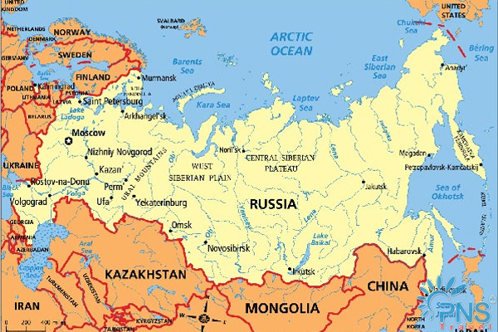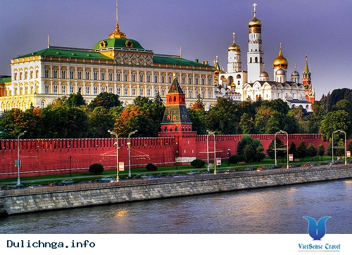
Bản đồ LB Nga Điện Kremlin (Nga)
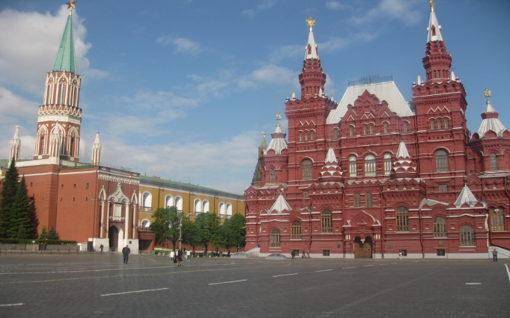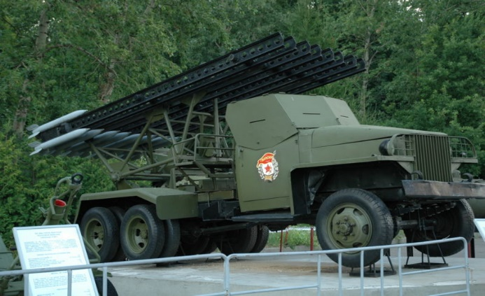
Quảng trường đỏ ở Moscow Tên lửa Ca-chiu-sa
Nếu học bài “Đi cắt lúa” dân ca H’rê (Tây Nguyên) tôi dùng bản đồ Việt Nam, tranh ảnh về núi rừng và đồng bào các dân tộc ở Tây Nguyên hoặc tôi sẽ chiếu các hình ảnh đó bằng máy chiếu… để giới thiệu cho học sinh.
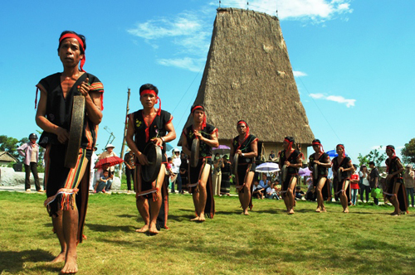
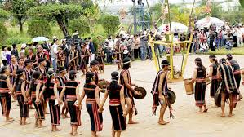
Cồng, Chiêng ở Tây Nguyên




Núi rừng Tây Nguyên

Bước 2: Tìm hiểu bài hát:
Tôi chuẩn bị bản nhạc được phóng to hoặc tìm bản nhạc trên mạng, chiếu lên để học sinh xem và yêu cầu học sinh tìm hiểu bài hát thông qua việc đọc lời ca và tìm hiểu các kí hiệu âm nhạc được sử dụng trong bài. Ví dụ khi dạy bài hát “Lý cây đa”, Dân ca Quan họ Bắc Ninh, hay bài hát “Khúc hát chim sơn ca” Nhạc và lời: Đỗ Hòa An, tôi đưa ra các bản nhạc được phóng to cho học sinh quan sát.

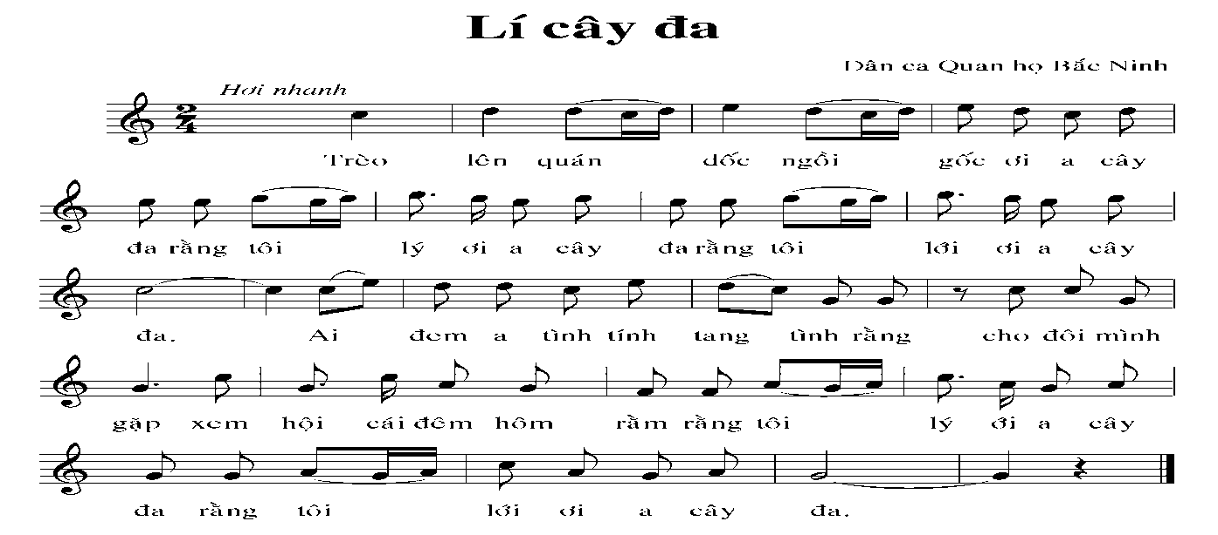
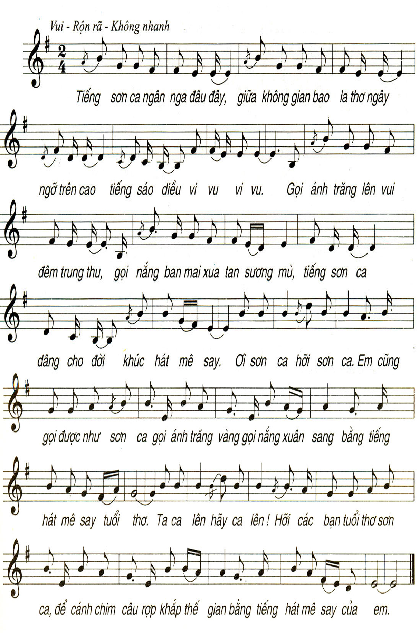
Nhạc và lời : ĐỖ HÒA AN
Khúc hát chim sơn ca

Bước 3: Hình thành kiến thức mới cho HS khi HS nghe hát mẫu.
Tôi thường sưu tầm các video trên mạng hoặc các clip ngắn để minh họa cho các em nghe và xem các bài hát thêm sinh động, tạo hứng thú cho HS, giờ học thêm sôi nổi, hấp dẫn. Bên cạnh đó , tôi cũng tự trình bày các bài hát để các em nghe và cảm nhận tác phẩm 1 cách hiệu quả nhất giúp HS biết thể hiện bài hát dưới nhiều hình thức khác nhau và tự tin khi biểu diễn trên sân khấu .
VD: Khi học bài hát Lý cây đa tôi sẽ cho nghe đoạn video về dân ca quan họ Bắc Ninh hay học bài hát: “Khúc hát chim sơn ca”, tôi sẽ cho nghe bài hát do các bạn ở NVH biểu diễn.
Giáo viên cho học sinh nghe và xem video
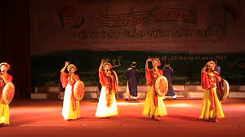
Bài hát: Lý cây đa
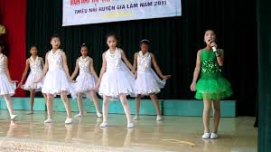
Bài hát: Khúc hát Chim sơn ca
Bước 4: Luyện thanh (khởi động giọng)
Tôi dùng nhạc cụ đàn mẫu âm thanh hay một chuỗi âm thanh ngắn, đơn giản để học sinh nghe và đọc theo.
Bước 5: Tập hát từng câu
- Tôi dùng nhạc cụ đàn giai điệu câu một khoảng 2 – 3 lần;
- Bắt nhịp và đàn giai điệu để học sinh hát;
- Chỉ định cá nhân, nhóm trình bày câu hát;
- Sửa những chỗ học sinh hát sai, giáo viên có thể hát mẫu những chỗ khó, tập những tiếng hát luyến;
- Tập các câu tiếp theo.
Bước 6: Hát cả bài
Khi học sinh đã thuộc từng câu hát, tôi cho học sinh ghép cả bài. Lúc này việc sử dụng nhạc cụ là rất cần thiết. Tôi sử dụng nhạc cụ để đệm cho học sinh hát, chọn những câu dạo đầu, kết bài để học sinh tập nghe và quen với cách hát, cách biểu diễn khi có nhạc cụ đệm. Trong quá trình này, tôi còn hướng dẫn cho học sinh thể hiện những chỗ ngân dài hoặc có dấu lặng, cách vào câu hát cho đều, cách phát âm rõ lời, tròn tiếng…
Bước 7: Củng cố bài.
Tôi sẽ ứng dụng CNTT trong việc tổ chức cho các em chơi các trò chơi để củng cố lại kiến thức trong bài.
Ví dụ:
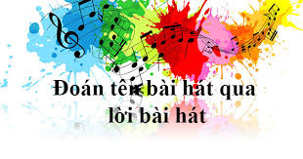
Nghe nhạc đoán tên bài hát.
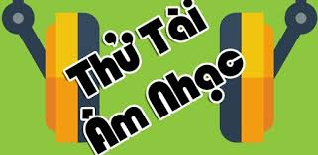
Em tập làm ca sĩ.
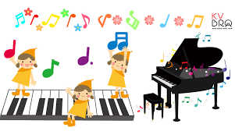
Nghe giai điệu xướng lời ca.
2. Biện pháp 2: “Sử dụng phương tiện để dạy Tập đọc nhạc”.
Khi dạy phân môn Tập đọc nhạc, để tránh việc dạy theo phương pháp cũ, tức là dạy truyền khẩu (giáo viên đọc nốt nhạc, học sinh tập đọc theo), giáo viên rất cần kết hợp sử dụng nhạc cụ và hướng dẫn học sinh luyện tập cao độ, luyện tập tiết tấu để các em biết đọc nhạc chuẩn xác và ghép lời, kết hợp gõ phách hoặc đánh nhịp bài tập đọc nhạc.
- Phương tiện khi để dạy Tập đọc nhạc:
Khi dạy Tập đọc nhạc, giáo viên thường sử dụng những phương tiện sau:
+ Bộ tranh các bài Tập đọc nhạc được phóng to;
+ Nhạc cụ: đàn phím điện tử, đàn ghi-ta hoặc kèn mê-lô-đi-on…
+ Nhạc cụ gõ: thanh phách, song loan, trống nhỏ, mõ, sênh tiền…
+ Máy nghe và băng, đĩa nhạc, máy chiếu, một số phần mềm soạn nhạc, phần mềm trình chiếu…
- Cách sử dụng các phương tiện khi dạy Tập đọc nhạc:
Qua nhiều tiết dạy tôi thường sử dụng các phương tiện khi dạy Tập đọc nhạc là:
+ Dùng tranh các bài Tập đọc nhạc hay trình chiếu các bài TĐN để giới thiệu bài và để học sinh tập trung nhìn rõ bản nhạc đầy đủ và tìm hiểu về: các nốt nhạc, nhịp, sắc thái, tiết tấu và cao độ của bài, những kí hiệu âm nhạc được sử dụng trong bài, những chỗ khó cần chú ý, cách chia câu, chia đoạn…. Trong bài. Ví dụ bài TĐN số 3 “Đất nước tươi đẹp sao”.
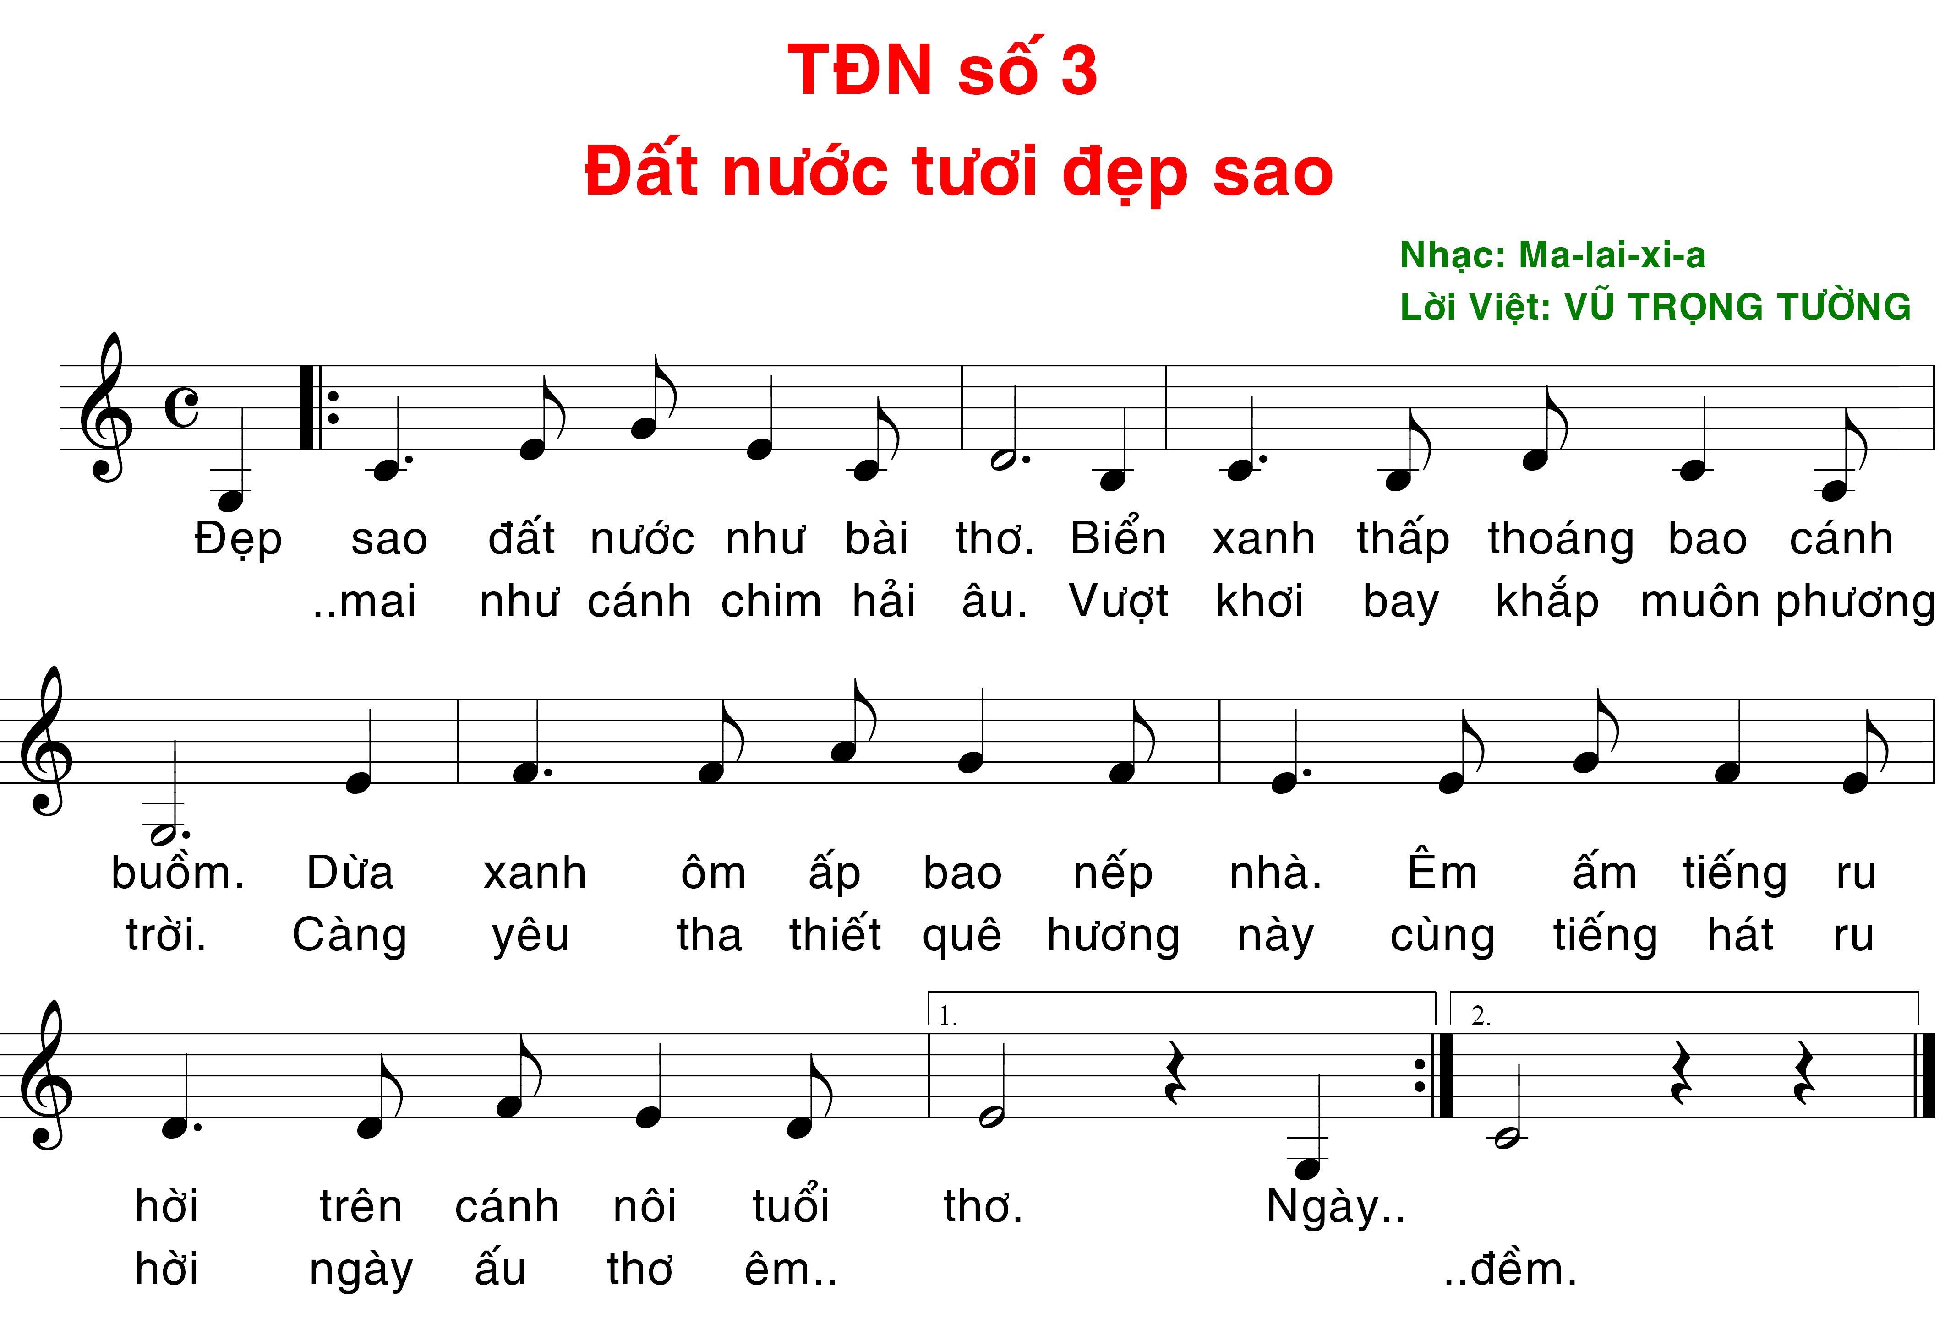

+ Tôi dùng đàn phím điện tử đàn từng câu nhạc ngắn để học sinh luyện cao độ, tập đọc từng câu, tập đọc cả bài, ghép lời ca (nếu có);
+ Dùng nhạc cụ gõ hướng dẫn học sinh luyện tập tiết tấu, gõ đệm trong khi đọc nhạc từng câu, đọc cả bài, ghép lời ca…
+ Cho học sinh nghe qua băng, đĩa các bài Tập đọc nhạc được trích từ các bài hát (có thể nghe trích đoạn hoặc trọn vẹn tác phẩm nếu có thời gian) để học sinh củng cố lại bài học và cảm nhận được cái hay, cái đẹp của bài đó.
3. Biện pháp 3 “Sử dụng phương tiện để dạy Âm nhạc thường thức”:
Dạy Âm nhạc thường thức ở trường THCS nhằm cung cấp cho học sinh những thông tin về tác giả, tác phẩm, những hiểu biết về âm nhạc mang tính phổ thông. Khi dạy Âm nhạc thường thức, một điều hết sức quan trọng là học sinh sau khi được nghe giới thiệu về tác giả, tác phẩm cần phải được nghe tác phẩm âm nhạc đó. Chỉ sau khi được nghe tác phẩm, học sinh mới có thể cảm nhận được nội dung, tính chất âm nhạc và có thể phát biểu được cảm nhận của mình về tác phẩm.
- Những phương tiện cần thiết để dạy Âm nhạc thường thức:
Khi dạy Âm nhạc thường thức, thường sử dụng những phương tiện sau:
+ Tranh ảnh minh họa;
+ Nhạc cụ: đàn phím điện tử, đàn ghi-ta hoặc đàn mê-lô-đi-on…
+ Máy nghe và băng, đĩa nhạc (băng tiếng, băng hình), máy chiếu, một số phần mềm soạn nhạc, phần mềm trình chiếu…
- Cách sử dụng các phương tiện để dạy Âm nhạc thường thức:
+ Việc dùng tranh ảnh minh họa giới thiệu về tiểu sử và sự nghiệp âm nhạc của các nhạc sĩ Việt Nam và thế giới là rất cần thiết, giúp học sinh có những hình ảnh thực tế, được học tập bằng đa giác quan, làm cho nội dung tiết học sinh động, hấp dẫn hơn. Ví dụ khi học tiết 14 phần ÂNTT “Giới thiệu nhạc sĩ Bét - tô-ven”, tôi sẽ đưa ra chân dung nhạc sĩ cho học sinh quan sát để hiểu rõ hơn về thiên tài người Đức. Hay tiết 29 phần ÂNTT “Nhạc sĩ Huy Du và bài hát Đường chúng ta đi” tôi cho học sinh xem chân dung nhạc sĩ Huy Du.
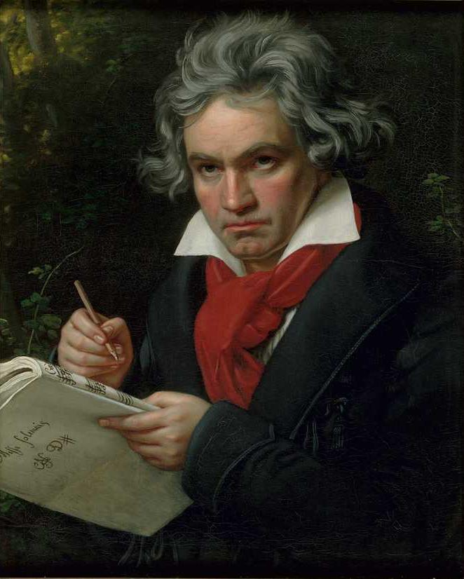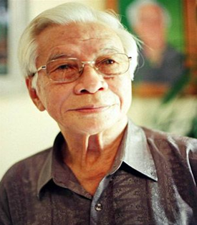
Nhạc sĩ Bét-tô-ven (1770 – 1827) Nhạc sĩ Nguyễn Đức Toàn
+ Khai thác thông tin, hình ảnh, âm thanh trên mạng, qua hệ thống băng, đĩa hình, giới thiệu cho học sinh thưởng thức, cảm nhận.
+ Việc dùng tranh ảnh, băng đĩa nhạc đã giúp tôi không phải diễn giảng nhiều mà hiệu quả của giờ học lại cao hơn. Đây là định hướng đổi mới và là thế mạnh của việc sử dụng các phương tiện dạy học ở phân môn này.
+ Tôi dùng nhạc cụ để thể hiện tác phẩm của các nhạc sĩ trong nước và nước ngoài cũng tạo nên sự cuốn hút nhất định với học sinh, giúp các em cảm nhận sâu sắc hơn, thấy gần gũi hơn và yêu thích môn học hơn.
4. Biện pháp 4 “Sử dụngphương tiện để dạy nhạc lí”
* Sử dụng phương tiện để dạy Nhạc lí:
Dạy Nhạc lí trong trường phổ thông – một trong những phân môn mà nhiều giáo viên thường thấy khó và khô khan trong khi dạy. Để tránh tình trạng dạy chay, dạy theo kiểu đọc chép, diễn thuyết, việc đưa ra các phương tiện để dạy phân môn Nhạc lí là điều hết sức cần thiết.
- Các phương tiện để dạy Nhạc lí:
Để dạy tốt phân môn Nhạc lí, cần sử dụng những phương tiện sau:
+ Nhạc cụ: đàn phím điện tử, đàn ghi-ta hoặc kèn mê-lô-đi-on…
+ Nhạc cụ gõ: thanh phách, song loan, trống nhỏ, mõ, sênh tiền…
+ Máy nghe và băng, đĩa nhạc, máy chiếu, một số phần mềm soạn nhạc, phần mềm trình chiếu…
- Cách sử dụng các phương tiện khi dạy Nhạc lí:
+ Khi cần minh họa các kiến thức bằng âm thanh để giúp học sinh nhận ra vai trò của nội dung nhạc lí, việc sử dụng nhạc cụ (đàn phím điện tử) là hết sức cần thiết.
+ Khi học về gam (gam trưởng, giọng trưởng), quãng… rất cần phải cho học sinh nghe hiệu quả âm thanh qua nhạc cụ để học sinh phân biệt được đặc điểm và tính chất của gam và các loại gam, các loại quãng khác nhau….
+ Giáo viên có thể dùng nhạc cụ gõ để giới thiệu về phách mạnh, phách mạnh vừa, phách nhẹ có trong nhịp .
4
4
+ Máy nghe và băng, đĩa nhạc cũng có thể khai thác dạy Nhạc lí. Ví dụ khi giới thiệu về trường độ của âm thanh, cho học sinh nghe băng, đĩa nhạc để các em phân biệt những chỗ ngân dài, ngắn khác nhau. Khi giới thiệu về các loại nhịp cũng có thể cho học sinh nghe và phân tích về nhịp thông qua các tác phẩm cụ thể.
5. Biện pháp 5 “Ứng dụng dạy môn Âm nhạc ở phòng học thông minh”
Bước 1: Tìm hiểu và tập huấn thành thạo cho học sinh về các trang thiết bị thông minh
Để sử dụng hiệu quả phòng học thông minh, tôi đã tìm hiểu và tập huấn thành thạo các trang thiết bị thông minh cho HS. Đặc biệt là thiết kế các trò chơi gây hứng thú học tập cho giờ Âm nhạc
Thông thường ở các giờ học Nhạc trên lớp HS chơi các trò chơi dưới sự hướng dẫn của GV, chỉ một số ít HS tham gia. Ở phòng học thông minh, tất cả các HS đều được cung cấp mật khẩu và ID để tham gia trò chơi trên ipad từ đó khắc sâu kiến thức một cách hiệu quả nhất

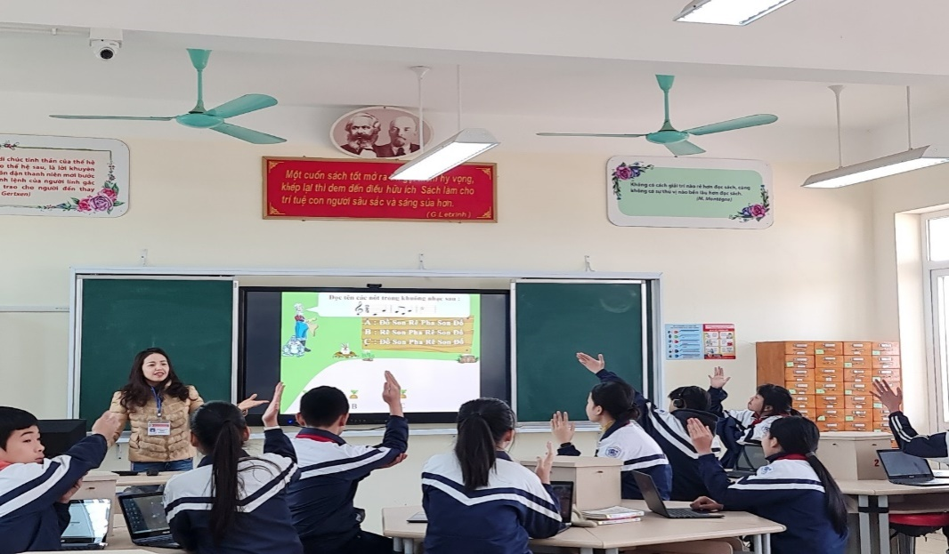

Bước 2: Lựa chọn các đơn vị kiến thức phù hợp với trò chơi.
Để thực hiện bước này tôi đã sưu tầm các trò chơi phù hợp với môn Âm nhạc

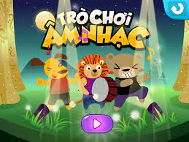 | 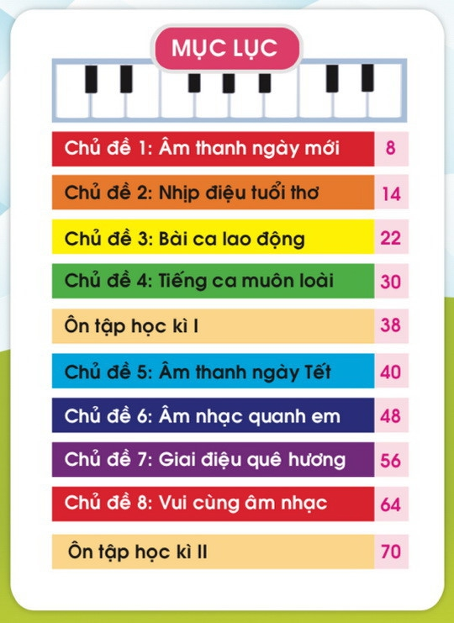
(Các trò chơi âm nhạc)
Bước 3: Hướng dẫn HS tự tổ chức trò chơi
Tôi hướng dẫn HS tự tổ chức trò chơi để HS phát huy được năng lực đồng thời có thêm khả năng tự tin đứng trước đám đông, phát huy được tính tích cực chủ động, sáng tạo của mình.
Mục đích của hoạt động này là đưa HS là trung tâm của hoạt động giáo dục, GV là người định hướng, hướng dẫn.
IV. Kết quả triển khai áp dụng sáng kiến
Sau khi thực hiện giải pháp, giáo viên đã tiến hành điều tra nhằm đánh giá hiệu quả thực hiện giải pháp và kết quả thu được như sau:
Bảng so sánh chất lượng năm học 2018 – 2019 và 2019 – 2020 của học sinh lớp 7 được thể hiện qua bảng số lượng sau.
Số học sinh được hỏi có yêu thích bộ môn âm nhạc năm học 2018 – 2019
(trước khi áp dụng giải pháp)

Nội dung | Lớp | Sĩ số | Có |  | Bình thường |  | Rất ít |  | Không
Nội dung | Lớp | Sĩ số | Ý kiến | % | Ý kiến | % | Ý kiến | % | Ý kiến | %
Em có thích môn âm nhạc không | 7A | 40 | 10 | 25 | 10 | 25 | 8 | 20 | 12 | 30
Em có thích môn âm nhạc không | 7B | 39 | 6 | 15,4 | 9 | 20,1 | 7 | 17,9 | 17 | 46
Em có thích môn âm nhạc không | 7C | 43 | 9 | 20,9 | 7 | 16,3 | 6 | 13,9 | 21 | 63,9
Em có thích môn âm nhạc không | 7D | 38 | 8 | 21,1 | 7 | 18,4 | 9 | 23,7 | 14 | 36,9
Em có thích môn âm nhạc không | 7E | 42 | 7 | 16,7 | 8 | 19 | 5 | 11,5 | 22 | 52,4
Em có thích môn âm nhạc không | 7G | 40 | 6 | 15 | 9 | 22,5 | 8 | 20 | 17 | 43,5
Tổng số HS |  | 242 | 46 | 19 | 50 | 20,7 | 43 | 17,7 | 103 | 42,6
(Bảng điều tra học sinh khối 7 về học nhạc năm 2018 - 2019)
Nhìn vào bảng số liệu trên ta thấy số HS lớp 7 thích học môn Âm nhạc chiếm 19% trong khi đó số HS học môn học này bình thường chiếm 20,7%; rất ít HS thích học môn Âm nhạc cũng chiếm 17,7% và số HS không thích học môn Âm nhạc chiếm 42,6%.
Số HS được hỏi có yêu thích bộ môn Âm nhạc năm học 2019 – 2020 (sau khi áp dụng giải pháp) là:
Nội dung | Lớp | Sĩ số | Có |  | Bình thường |  | Rất ít |  | Không
Nội dung | Lớp | Sĩ số | Ý kiến | % | Ý kiến | % | Ý kiến | % | Ý kiến | %
Em có thích môn âm nhạc không | 7A | 41 | 18 | 43,9 | 12 | 29,3 | 6 | 13,9 | 5 | 12,8
Em có thích môn âm nhạc không | 7B | 43 | 17 | 39,5 | 13 | 30,2 | 6 | 13,9 | 7 | 16,3
Em có thích môn âm nhạc không | 7C | 43 | 14 | 32,6 | 12 | 27,9 | 9 | 20,9 | 8 | 18,3
Em có thích môn âm nhạc không | 7D | 42 | 15 | 35,7 | 11 | 26,3 | 8 | 19 | 8 | 19
Em có thích môn âm nhạc không | 7E | 40 | 13 | 32,5 | 12 | 30 | 8 | 20 | 7 | 17,5
Em có thích môn âm nhạc không | 7G | 38 | 16 | 42,1 | 9 | 23,7 | 7 | 18,4 | 6 | 15,8
Tổng số HS |  | 247 | 93 | 37,6 | 69 | 27,9 | 44 | 17,8 | 41 | 16,7
(Bảng điều tra học sinh khối 7 về học nhạc năm 2019 – 2020)
Quan sát bảng số liệu trên ta có thể thấy được sự tăng trưởng vượt bậc về số lượng HS thích học môn Âm nhạc năm học 2019 – 2020 so với năm 2018 – 2019, số lượng HS yêu thích môn học đã chiếm 37,6%, số HS thấy môn học này bình thường chiếm 27,9%. Số HS cảm thấy yêu thích mức độ rất ít là 17,8 %. Trong khi số HS không yêu thích giảm đáng kể còn 16,7 %. Đó là dấu hiệu phấn khởi bước đầu đáng khích lệ của giải pháp.
Đặc biệt qua việc áp dụng giải pháp, giáo viên đã đạt được những thành tích nhất định như: đạt giải Xuất sắc trong hội thi giáo viên dạy giỏi cấp Huyện môn Âm nhạc năm học 2020 – 2021 và được cử đi thi cấp thành phố.
Từ kết quả thống kê cho thấy, với việc sử dụng các phương tiện vào trong giảng dạy bộ môn Âm nhạc cấp THCS, mỗi tiết dạy giờ đây tôi đã thực sự thu hút được HS, tiết học đã trở nên sinh động hơn, số HS yêu thích môn Âm nhạc ngày càng nhiều. Các giờ học Âm nhạc đều sôi nổi, HS tích cực, chủ động, sáng tạo, hứng thú học tập, nghiêm túc học môn Âm nhạc hơn.

C. KẾT LUẬN VÀ KHUYẾN NGHỊ
I. Kết luận
Sau khi giải pháp này được thực hiện, Ban giám hiệu nhà trường ghi nhận, nhà trường đã tạo điều kiện cả vật chất lẫn tinh thần để giáo viên và học sinh tiếp tục tìm tòi sáng tạo.
Giải pháp này không quá đột phá nhưng cũng có thành công nhất định. Tôi hy vọng giải pháp này sẽ góp 1 phần nhỏ vào công cuộc đổi mới dạy và học trong nhà trường nói riêng và giáo dục huyện nói chung.
Trên đây, tôi đã trình bày giải pháp “Ứng dụng hiệu quả sử dụng các phương tiện dạy học trong bộ môn Âm nhạc 7 trường THCS Vạn Phúc”. Tuy đạt được một số thành công nhất định nhưng còn nhiều thiếu xót kính mong các thầy cô giáo góp ý để tôi có thể hoàn thiện tốt hơn và áp dụng giải pháp đạt hiệu quả cao hơn trong các năm học tiếp theo.
II. Khuyến nghị
- Đối với nhà trường, tôi mong rằng nhà trường sẽ tiếp tục tạo điều kiện hơn về cơ sở vật chất cũng như tinh thần để giáo viên và học sinh có thể thực hiện thêm nhiều giải pháp của môn Âm nhạc.
- Đối với giáo viên, giáo viên sẽ đề xuất và thực hiện thêm nhiều các giải pháp ở các môn học để nâng cao chất lượng dạy và học trong nhà trường.
- Đối với phụ huynh học sinh sẽ quan tâm, giúp đỡ, ủng hộ cho các con để các con phát triển các kĩ năng, năng khiếu Âm nhạc của mình không chỉ trong học tập mà còn trong thực tế cuộc sống.
- Đối với học sinh, các em cần mạnh dạn, tích cực, chủ động tham gia các hoạt động văn hóa văn nghệ để rèn luyện và trang bị cho mình những kĩ năng cần thiết.
- Bản thân tôi đã tích cực học hỏi, tìm hiểu và thử nghiệm các tiết dạy, ứng dụng công nghệ thông tin vào giảng dạy và đã đạt kết quả nhất định, hy vọng các bạn bè, đồng nghiệp quan tâm góp ý để sáng kiến của tôi được hoàn chỉnh hơn
Tôi xin cam đoan đây là sáng kiến tôi viết không sao chép của ai.
Tôi chân thành cảm ơn!
Ngày 20 tháng 4 năm 2021
Người thực hiện

Nguyễn Thị Lệ Thủy

